Calcul différentiel (201-SN2-RE) – Hiver 2025
6.3 Ordonnée à l’origine et zéros d’une fonction

Documents
— Volume (web)
— GeoGebra (web)
— Newton 3blue1brown (YouTube)

6.3 Ordonnée à l’origine et zéros d’une fonction (p.353)

Oo : $f\left(0\right)$
Zéros : $x$ telles que $f\left(x\right)=0$

Question éclair 6.7 (p.354)
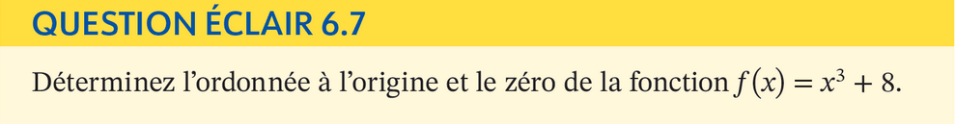
Oo : $f\left(0\right)=0^{3}+8=8$
Zéros :
$$f\left(x\right)=0$$
$$⟹x^{3}+8=0$$
$$⟹x^{3}=-8$$
$$⟹x=\sqrt[3]{-8}=-2$$
(GeoGebra) Graphique
« Identifier Oo et zéro »

Exercice 6.4 (p.356)
b)
$$f\left(x\right)=\frac{2x+1}{x^{2}-3x}$$

Oo : $f\left(0\right)=\frac{1}{0}$ (non définie)
Zéros :
$$f\left(x\right)=0$$
$$⟹\frac{2x+1}{x^{2}-3x}=0$$
$$⟹2x+1=0$$
$$⟹x=-\frac{1}{2}$$

d) $f\left(x\right)=3\sqrt{x-2}+4$
Oo : $f\left(0\right)=3⋅\sqrt{0-2}+4$ (non définie)
Zéros :
$$f\left(x\right)=0$$
$$⟹3\sqrt{x-2}+4=0$$
$$⟹\sqrt{x-2}=-\frac{4}{3}$$
$⟹$ pas de solution
(GeoGebra) Graphique

« Pas toujours facile de trouver les zéros ! »
Exemple
$$f\left(x\right)=x+\sin\left(x\right)-1$$
« Continue ? Oui »
$$f\left(x\right)=0$$
$$⟹x+\sin\left(x\right)-1=0$$
$$⟹x+\sin\left(x\right)=1$$
$$⟹x= ?$$
« La fonction a-t-elle un zéro ? »
$$f\left(0\right)=0+\sin\left(0\right)-1=-1<0$$
$$f\left(π\right)=π+\sin\left(π\right)-1=π-1>0$$
« Oui ! »
(GeoGebra) Graphique + Résoudre
« Il existe plusieurs méthodes pour trouver les zéros d’une fonction… Et c’est très important ! »

(YouTube) Newton’s fractal (which Newton knew nothing about
https://www.youtube.com/watch?v=-RdOwhmqP5s
« Montrer l’application de la méthode de Newton avec l’exemple précédent »

